Faster R-CNN 리뷰

먼저 관찰은 Fast R-CNN 같은 곳에 사용되는 region-based detectors에 사용되는 convolutional feature maps이 region proposals을 생성하는 데도 사용할 수 있다는 것이다.

따라서 논문은 region proposals을 위한 RPN(Region Proposal Networks)를 소개한다. 그리고 RPNs와 Fast R-CNN을 통합시키기 위한 훈련 방법을 제안한다.

1. **Faster R-CNN**

Faster R-CNN은 object detection system으로 두가지 모듈로 구성된다.

1. proposes regions을 하는 deep fully convolutional network network.
2. proposed regions을 사용하는 Fast R-CNN detector.

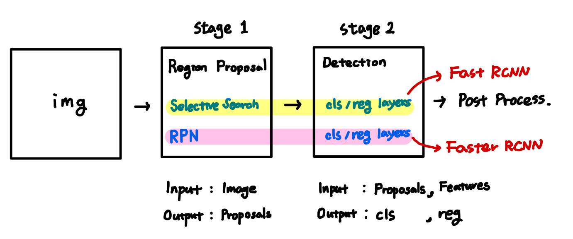

* 1. **Region Proposal Networks**

region proposals을 생성하기 위해 convolution feature map에 small network를 slide한다. 이 small network는 n*n spatial window를 챙긴다. 각 sliding window는 lower-dimensional feature로 mapped되고 이 feature는 box-regression layer(reg)와 box-classification layer(cls)로 간다. 각 sliding-window location은 동시에 multiple region proposals을 예상한다. 이 개수를 k개라 할 때 k proposals은 k reference boxes에 관련하여 parameterized 된다. 이를 anchors라 부른다.

Anchors은 Translation-Invariant하고 multiple scals(and aspect ratios)를 다룰 더 효과적인 방법을 제공한다. 이 multi-scale design based on anchors 덕분에 간단하게 convolutional features computed on a single-scale image를 다룰 수 있고 또한 features를 sharing 하기 위한 key component이다.

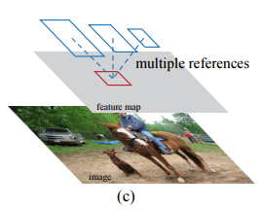

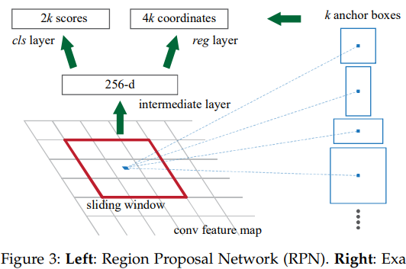

* 1. **Sharing Features for RPN and Fast R-CNN**

논문은 RPN과 Fast R-CNN을 통합하기 위해 networks를 학습하는 세가지 방법을 제시한다.

1. Alternating training

RPN을 학습하고 나온 proposals로 Fast R-CNN을 학습하는 것을 반복한다.

1. Approximate joint training

RPN loss와 Fast R-CNN loss를 통합시켜 학습한다. 이는 approximate이고 학습 시간이 빨라졌다.

1. Non-approximate joint training

Approximate joint training이 gradient를 무시하는 문제를 해결하기 위해 Rol warping layer를 추가한다. 이는 논문의 범위를 넘어간다.

4-Step Alternating Training

본 논문은 learn shared features를 위해 4-step training을 적용한다.

1. RPN을 학습한다.
2. Fast R-CNN을 학습한다.
3. RPN 고유의 layers를 학습한다.
4. Fast R-CNN 고유의 layers를 학습한다.

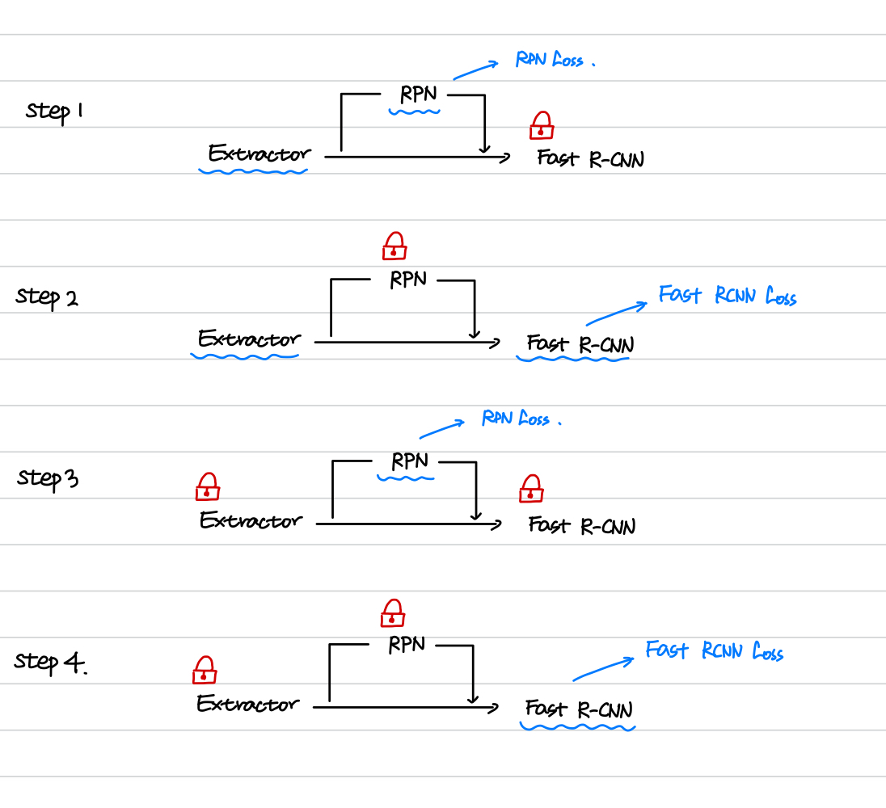

1. CONCLUSION

이 통합된 deep-learing-based object detection system은 거의 real-time frame rates에 실행되게 한다. 이 학습된 RPN은 region proposal quality와 종합적인 oobjec detection accuracy를 향상시킨다.